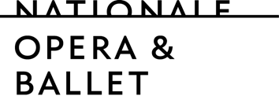

Bijlage 8 – akkoordverklaring eisen

Deelnemer verklaart door ondertekening van dit formulier volledig akkoord te gaan met de eisen gesteld in bijlage 2 van deze aanbesteding.

Naam deelnemende organisatie Datum Rechtsgeldige handtekening

Deelnemer verklaart door ondertekening van dit formulier NIET volledig akkoord te gaan met de eisen gesteld in bijlage 2 van deze aanbesteding. Het betreft de volgende eisen waarmee deelnemer NIET akkoord gaat: …………….

Naam deelnemende organisatie Datum Rechtsgeldige handtekening

